
AmarTask 1.1
用户手册

上海安硕信息技术有限公司

2008年11月

上海安硕信息技术有限公司授权:
THESE LISTED PERSON:
安硕软件产品开发和实施工程师
购买安硕软件产品的个人或/和单位
试用安硕软件的个人或/和单位
使用本文件
ARE AUTHORIZED BY AMARSOFT TECHNOLOGY CO., LTD. TO USE THIS DOCUMENT

上海安硕信息技术有限公司 保密声明
本文件及其附件中的所有的信息均应受到保密，受到法律的保护。本文件的信息仅限于指定使用者阅读。如果您并非指定的使用者，或者您只是本文件传递给指定使用者的转交人或机构，您不得使用、分发、复制本文件中的任何内容。如果本文件错误的转交给了您，请立即将其销毁并告知上海安硕信息技术有限公司。联系电话：86-21-65106600，联系人：翟先生。谢谢您的合作。

AMARSOFT TECHNOLOGY CO., LTD. Proprietary
The information contained in this document and its attachments (if any) is confidential and subject to legal privilege. The information is intended only for use of the individuals(s) to whom it is addressed. If you are not an intended recipient, or the agent or employee responsible to deliver it to an intended recipient, you are hereby notified that any use, distribution or copying of this communication is strictly prohibited. If you have received this document in error, please destroy it and immediately notify Amarsoft Technology Co., Ltd. by calling 86-21-65106600, Mr. Zhai. Thank you.

特别申明

未经本公司书面同意，不得复制、翻译或摘录本文档。本公司明确依法保留有关版权的一切权利，保留更改权和解释权。

上海安硕信息技术有限公司

版本历史
版本 | 修订日期 | 修订人 | 复核日期 | 复核人 | 修改内容简述
1.0 | 2008-09-25 | 翟涛 | 2008-09-30 | 丁国栋 | 在AmarTask1.0用户手册基础上修改AmarTask1.1版本，增加1.1版本新特性说明
1.1 | 2008-11-18 | 翟涛 | 2008-11-18 | 王士霞 | 修订正式发布版,补充ExportXMLFileHandler和StringDecoratorHandler的说明

目 录

1 文档说明 1
1.1 文档概述 1
1.2 名词定义 1
1.3 参考文档 2
2 版本说明 3
2.1 版本历史 3
2.2 平台兼容性 4
3 产品概述 5
3.1 基本概念 5
3.2 任务模型概述 5
3.3 约定和术语 6
4 系统安装 7
4.1 软件发布 7
4.2 安装程序 7
4.2.1 完整安装 7
4.2.2 升级软件包 8
4.2.3 激活演示程序 8
5 运行任务 9
5.1 命令行运行 10
5.2 图形界面运行 13
5.2.1 界面说明 13
5.2.2 图形界面使用 15
6 装配任务 18
6.1 定义一级任务容器(task) 19
6.2 定义二级任务容器（target） 20
6.3 定义任务组件（unit） 20
6.4 定义路由表（routeTable） 23
7 标准组件说明 27
7.1 组件一般特征 27
7.2 属性输入 27
7.2.1 组件功能 27
7.2.2 执行类 28
7.2.3 扩展属性 28
7.2.4 返回状态 29
7.3 数据文件检查 29
7.3.1 组件功能 29
7.3.2 执行类 29
7.3.3 扩展属性 29
7.3.4 返回状态 30
7.4 SQL处理 30
7.4.1 组件功能 30
7.4.2 执行类 31
7.4.3 扩展属性 31
7.5 流式记录处理 31
7.5.1 组件功能 31
7.5.2 执行类 32
7.5.3 扩展属性 32
7.5.4 返回状态 39
8 开发新组件 40
9 DEMO说明 41

文档说明
阅读本文档时请注意，除非特别声明，本文档出现的以下名词均指上海安硕信息技术有限公司，这些名词包括：
- 上海安硕信息技术有限公司
- 安硕科技
- 安硕
- Amarsoft Technology Co., Ltd.
- Amarsoft

文档概述
本文是安硕任务运行平台（AmarTask）用户手册。本文详细说明AmarTask的基本管理概念和环境管理的细节，帮助最终用户和开发人员使用本平台。除本章的基本文档信息定义外，从四个方面说明本产品。
- 第2章，版本说明
- 第3章，产品概述
- 第4章，系统安装
- 第5章，运行任务
- 第6章，装配任务
- 第7章，标准组件说明
- 第8章，开发新组件
- 第9章，DEMO说明

名词定义
本节定义本文中出现的可能引起混淆，或者不宜理解的技术名词。
- ARE。安硕Java应用程序运行环境（Amarsoft Runtime Environment），基于Java技术的基本程序运行环境，提供基本的程序库和服务支持；
- 配置文件。泛指平台环境中用于配置各种参数的文件，配置文件主包括XML格式和properties两种；

参考文档
使用本文档时，请参考以下文档：
《ARE0.2环境管理手册》

版本说明

版本历史
AmarTask目前版本是：1.1，主要经历了三个版本：
- Are版本。在此版本的AmarTask没有成为独立平台，而是嵌入在are0.1.1x系列之内，随are发布。为早期流式处理程序大量使用，具体的情况可以在ARE0.1.1管理手册中看到。
- 1.0版本。作为AmarTask独立发展的初始版本，实现从are里分离独立发布和更新。完全更新了程序包的设计从com.amarsoft.are.task变为com.amarsoft.task。1.0版本的tasl.xml进行了较大的改造，在形式上不在和are版本兼容。
- 1.1。经过beta版测试，1.1版本正式发布。这个版本是1.0后的重要升级，主要在功能上进行了较大的扩展，同时配合are0.2做了相应改造，尤其是XML解析方面。

历史版本变化如下：
版本号 | 发布时间 | 更新说明 | 主要依赖产品 | 兼容性
are | 2006/05 | 此版本一直嵌入在are内，初始版本：  - 基本任务程序架构Task、Target 、ExecuteUnit、Route确定  - 基本任务运行GUI界面  - 基本流式数据处理单元  - 基本SQL执行单元 | AmarCGI 2.x-3.x  AmarICR1.0-2.6  AmarICR2.x  CBECReport1.
1.0 | 2007/07 | 1.0是AmarTask第一个正式版，基于are已有的代码是一个稳定可靠的程序，奠定了AmarTask基本产品架构。  - 发布独立的AmarTask  - 基本任务架构修改  - TaskObject增加property的非字符型get方法  - TaskObject增加任务变量支持  - Uinit的扩展属性allowManualExecute改为和Unit属性  - task的RunGUI扩展属性改属性  - 重新定义xml文件定义格式，重新构建TaskBuilder类  - 增强GUI界面：  - 可装载特性  - 字体改善  - 增加帮助菜单  - TreeView改善  - 增加TaskRunner作为统一入口运行界面  - 重新定义PRH运行单元，在参数和可扩展性方面都做大量更新  - 发布入口运行bat和sh作为基本的运行方式  - 增加基本的扩展使用demo程序 | bom0.1  AmarTask1.0  AmarCBRCDXP0.1  AmarECR3.1beta1 | 1.0和are版本只存在概念和逻辑上的兼容新，代码本身不兼容。
1.1 | 2008/11 | 1.1是1.0的重要升级版本，主要增加安全性、事件机制，适应ARE0.2。  - 增加可配置的TaskEvent和Lisnter机制  - 引入security包，增加可配置的用户、登录等安全特性  - 使用are0.2的XML API代替JDOM  - Task增加TaskWindow和TaskUser增强和GUI界面的交互和安全特性  - 增加提示输入的单元的GUI特性  - 增加了近20个demo程序演示AmarTask和ARE功能 | AmarICR2.8  AmarECR3.1  AmarCREPS1.0 | 1.0

平台兼容性
原则上AmarTask运行平台只直接依赖Java和ARE环境，对操作系统、硬件是间接依赖，在本文中不予说明。对数据库的支持则是通过JDBC来支持的，因此数据库依赖性则是由JDBC确定的。
AmarTask1.1直接依赖于ARE0.2及以后的兼容版本。

产品概述

基本概念
安硕任务运行平台（英文缩写AmarTask，简称任务运行平台。为描述方便，本文中提到“安硕任务运行平台”的地方将主要使用英文缩写和简称）是一种可装载配置的插件化程序模型的实现平台，这种面向任务的模型简称为任务模型。
AmarTask运行的任务模型是纯Java的一个轻型组件化应用程序运行容器，符合任务基本组件接口的程序模块可以放进这个容器中，并定义组件之间的关系。容器定义了标准的组件接口、逻辑和装配模式，并提供一组基本的通用的组件。
任务容器，放进去的任务组件，再加上组件之间的关系和容器属性的设置构成了一个任务实例，通常成为一个任务。
AmarTask1.1实现单实例模式，即平台在同一个时刻只能拥有一个任务实例。实例静态加载，即实例再运行过程中不支持进行外部动态的改变。

任务模型概述
任务运行平台的核心是任务模型和任务容器，任务模型由容器和组件两部分构成。组件是符合特定定义的完成具体要求的程序段，容器用于组织和调度这些程序段。
AmarTask任务容器实行二级容器机制：
- 一级容器是任务（Task）;
- 二级容器是是目标(Target)。
一个任务由一到多个目标组成，每一个目标可以单独被调度，是任务调度的基本逻辑组件，目标间可以串行或者并行处理。
目标内部是为了达成这个目标而放入的基本功能单元(Unit，本文中单元和组件是同义词)。功能单元之间通过路由(Route)定义彼此之间的关系和执行顺序，功能单元和路由构成了目标的逻辑功能。
任务调度模型以ARE为基础。任务组件可以透过任务运行平台直接访问ARE的基础服务，等同与任务调度器提供了这些服务。这些服务包括：数据库连接、日志、元数据管理等多种和系统相关的资源，通过统一的AREService框架，应用组件透明的使用这些功能。
下图是AmarTask运行平台示意图：
J2SE&OpenLib JVM、JDOM、LOG4J….
ARE AREService(DBConnection、Log、MetaData。。。)
Task
Target
Unit
Unit
Unit
Unit
Unit
Route
Target
Unit
Unit
Unit
Unit
Unit
Route
Target
Unit
Unit
Unit
Unit
Unit
Route
Target
Unit
Unit
Unit
Unit
Unit
Route
DataBase
Files

平台中的容器部分是基本应用平台，不需要开发和修改。应用程序开发的主要任务是根据业务需求开发各种基础功能组件，并把它们装配到容器里。

约定和术语
AmarTask配置文件的约定和术语完全和ARE基本环境一致，请参阅《ARE0.2环境管理手册》。

系统安装
本章将讲述AmarTask的安装。

软件发布
任务运行平台软件以压缩包（.zip）的格式发布，为升级和下载方便，发布为三个zip文件：
- amartaskx.x_all_yyyymmdd.zip
- amartaskx.x_jar_yyyymmdd.zip
- amartaskx.x_doc.yyyymmdd.zip
其中x.x是版本号，yyyymmdd是发布日期。
第一个文件是完成程序包，包括任务运行平台软件、配置文件、配置模板、支持软件、演示程序等，可以用此包进行完整安装；
第二个文件是仅仅包含任务运行平台核心程序的包，此包不能进行完整安装，但可以直接对已经安装好的平台进行简单的升级；
第三个文件是任务运行平台相关文档文件，可以下载后使用。

安装程序

完整安装
按照下面的步骤安装任务运行平台：
- 获取amartaskx.x_all_yyyymmdd.zip
- 确定要安装的目录，比如：D:\
- 复制安装文件到目录D:\
- 解压缩文件，程序解开到D:\amartask
- 用文本编辑器编辑D:\amartask\etc\are.xml，设置系统属性：APP_HOME为D:\\amartask

升级软件包
如果已经安装过AmarTask软件包，只是进行修复和升级，按照下面的步骤升级：
- 获取amartaskx.x_jar_yyyymmdd.zip
- 解压缩安装包到临时目录，得到task*.jar的几个文件；
- 确定原始程序安装的目录，比如：D:\amartask；
- 删除原来的程序，如：del D:\amartask\lib\task*.jar；
- 复制新的task*.jar到D:\amartask\lib\

激活演示程序
完整安装之后，包括了演示运行平台的基本例子。但在缺省安装情况下，演示程序是不被激活的。如果想要看演示程序的效果，需要按照下面的步骤激活：
(一)激活元数据和数据库连接服务
编辑：D:\amartask\are.xml
设置元数据服务（AREService id=”METADATA”）和数据库连接服务（AREService id=”DBCONNECTION”）的状态为激活。即设置xml属性：
<AREServices><Service id=”METADATA”>.enabled=”true”
<AREServices><Service id=”DBCONNECTION”>.enabled=”true”

(二)设置数据库连接JDBC驱动程序
确定运行环境的数据库类型，把JDBC驱动程序复制到lib下面

(三) 配置数据库连接
确定要运行的数据库参数，修改D:\amartask\etc\dbconfig.xml，设置适合你的运行环境的参数连接。常见数据库配置模版参看dbconfig_templet.xml，其中包括了常见的各种数据库。

（四）创建演示数据库表
在数据库中创建测试表Employee，setup目录下面有oracle、informix和db2的脚本，其他数据库可参考修改;

（五）编译演示程序
发布的演示程序只有源代码，要运行演示程序，需要重新编译。在安装目录下面运行构建命令(build.bat ,unix下面运行build.sh) 。例如：
D:\amartask>build.bat
编译完的程序自动放在了classes目录下面，任务启动时会自动加载。

运行任务
任务运行平台的启动分为两种方式和两套脚本，两种方式指的是：
- 命令行方式。程序在命令行运行，没有图形界面，这种方式下按照任务事先定义好的路由和顺序执行组件，适合系统自动运行的情况。
- 图形界面方式。图形界面方式下，任务对象显示在图形窗口中，根据用户的交互选择运行。
两套脚本，指的是系统提供了在Microsoft Windows 平台运行的bat脚本文件和在unix平台运行的shell脚本文件，脚本文件简化启动过程，自动加载Java路径，检查运行环境。
- Windows脚本：startup.bat，startupw.bat
- Unix脚本：startup.sh，startupw.sh

不管那一种平台和启动情况，必须要求系统首先安装好了Java环境，设置了JAVA_HOME环境变量。下面的说明以Windows平台为例，Unix可以类似执行。

命令行运行
命令行运行模式是AmarTask运行的基本模式，按照定义好的逻辑关系和参数运行任务。进入命令窗口，在安装目录下，执行命令startup.bat(unix下面为startup.sh)。例如：
d:\amattask>startup.bat
程序在在命令窗口中按照既定的路由运行程序，主要信息输出在屏幕，详细日志信息记录在log\*.log文件中。
下面是运行过程的截屏，正确配置时可以看到类似的屏幕输出。
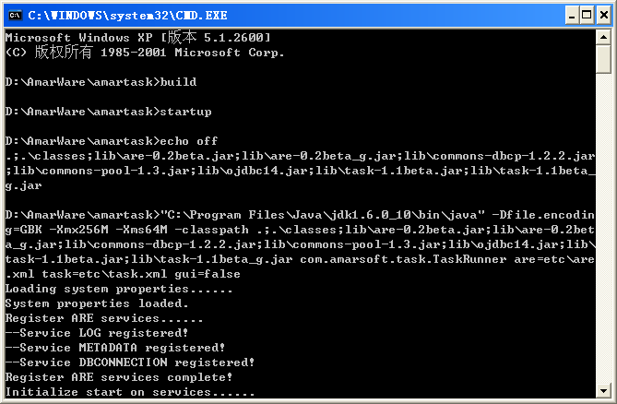
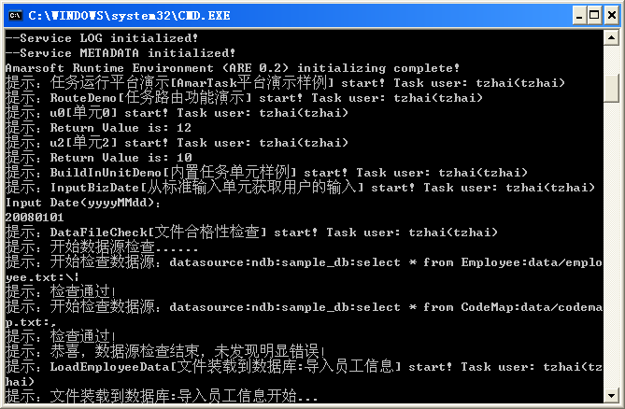
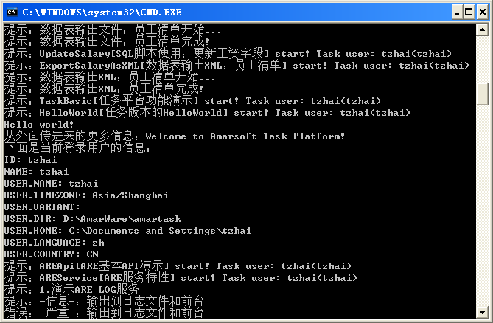
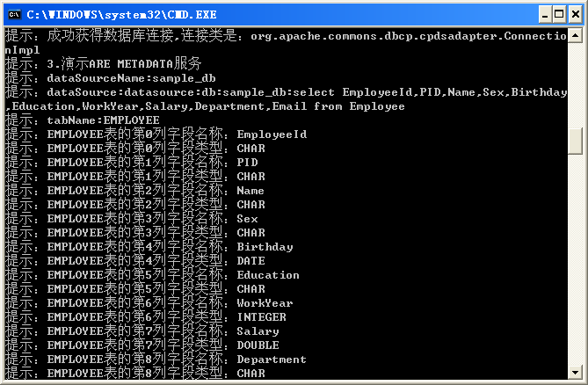
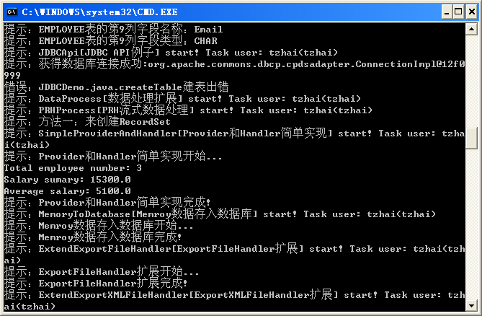
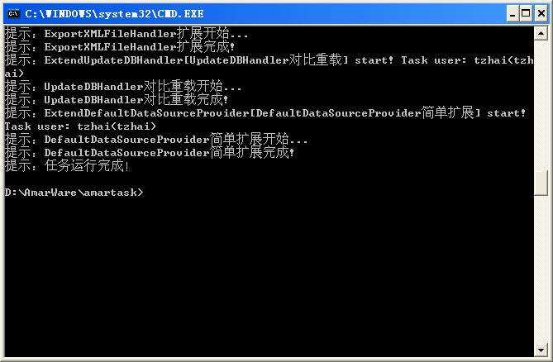

上面的屏幕是激活demo演示程序之后的运行情况。

图形界面运行

界面说明
图形界面运行模式是AmarTask高级的运行模式。提供交互式的装载任务和运行任务两种功能。交互情况下，对任务的运行可以进行更多的控制，可以交互式的加载不同的任务文件，并且可以反复运行ARE-TASK结构的三个层面的任务对象。
进入命令窗口，在安装目录下，执行命令startupw.bat(unix下面为startupw.sh)。例如：
d:\amattask>startupw.bat
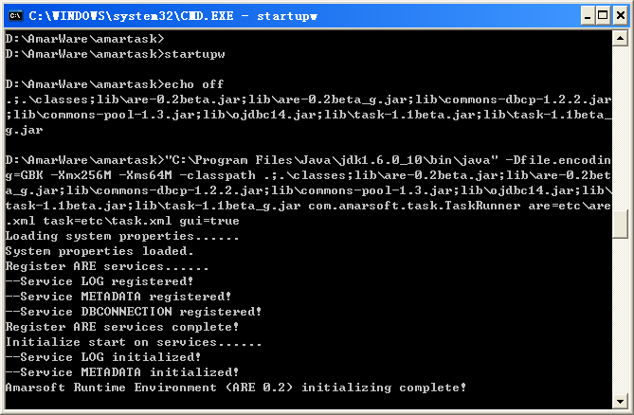

程序界面分为3个主要部分：
- 命令功能区：位于窗口的上部，包括菜单和按钮条，是执行程序命令的入口区域。本区域还包含执行进度条，用于表示程序的运行状态；
- 任务对象区：位于窗口的左侧，以树状形式显示当前装载的任务对象，第一层节点为当前的任务的对象(Task)，第二层为任务对象下的目标对象(Target)，第三层为执行任务的最小执行对象单元(Unit)；
- 信息输出区：位于窗口的右侧侧，上半部分是当前选中的对象已经装载的属性，下半部分是标准输出设备重定向的输出区。
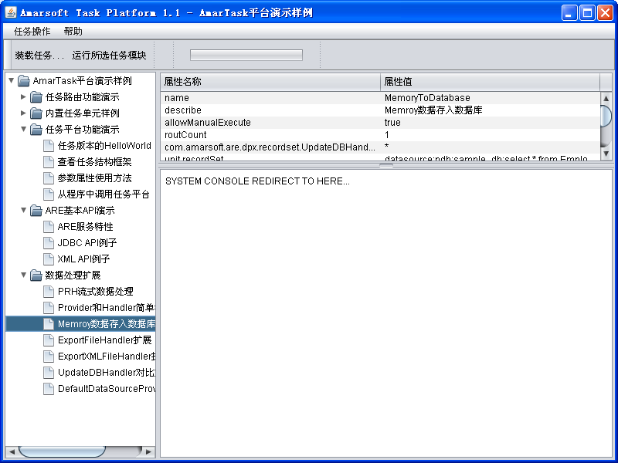

图形界面使用

任务加载
有两种方式可以加载任务：
- 启动时自动加载。如果启动程序的环境中包含了任务定义文件，程序自动装载该任务(缺省的情况，加载etc/task.xml)；
- 手工加载。在命令功能区选择菜单【任务操作】—【装载任务】，或者点击按【装载任务】按钮，程序弹出选择任务文件对话框，确定后即转载选择的任务文件。

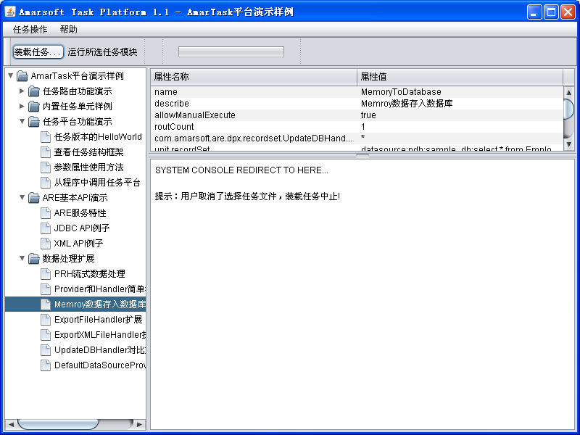
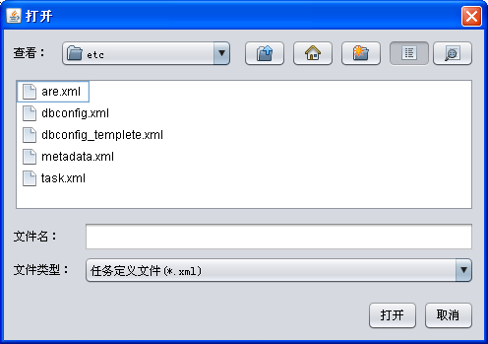

运行任务对象
任务对象区域分层次显示三种类型的任务对象（二级容器和组件）,图形界面下，可以任意的运行其中的一个。所有对象任务的运行方法都是一样的，首先选择任务对象节点，然后在命令功能区选择菜单【任务操作】—【运行任务对象】，或者点击【运行任务对象】按钮。
- 任务(Task)：选择任务对象树图的第一层节点。即选择了任务，此时运行的结果和命令完成运行效果一样。程序根据任务的并行参数设置自动运行每个目标；
- 目标(Target)：选择任务对象树图的第二层节点。即选择了目标，此时按照目标已经定义的路由运行其下面的各个单元，和命令行运行情况下此目标的运行情况一样；
- 单元(Unit)：选择任务对象树图的第二层节点。即选择了运行单元，运行单元可以单独的运行，和任务定义中的路由没有关系。如果各任务对象之间有逻辑先后和依赖关系，用户必须自己保证能够按照合适的顺序和逻辑运行各个单元。（注意只有任务定义中单元的属性allowManualExecute设置为true的单元才可以单独运行）
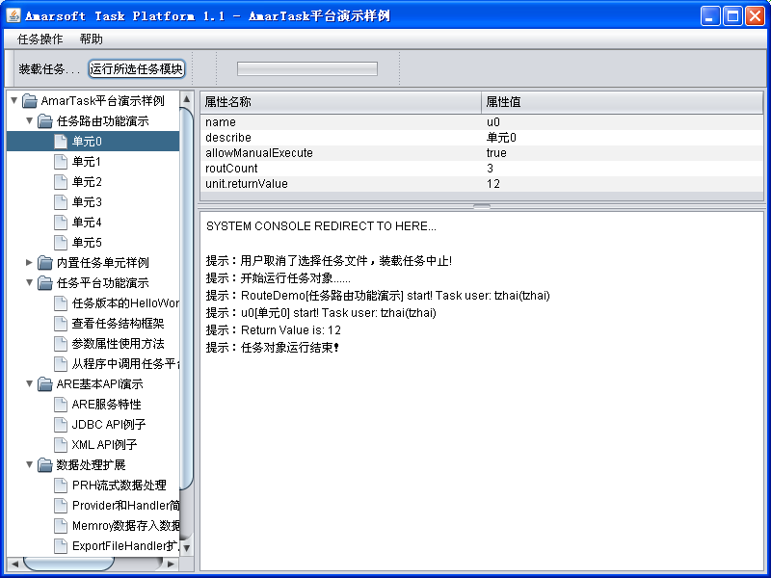

其他功能
图形界面模式还有几个辅助功能：
- 在线帮助。选择菜单项【帮助】—【使用方法…】，可以显示简单的使用帮助；
- 版本信息。选择菜单项【帮助】—【关于…】，可以显示软件版本信息
- 任务对象属性。选中左侧的任何一个任务对象，有侧的属性区会显示此任务对象的属性信息；
- 系统控制台重定向到了窗口的右侧下半部分，输出到屏幕的信息会显示在此区域。
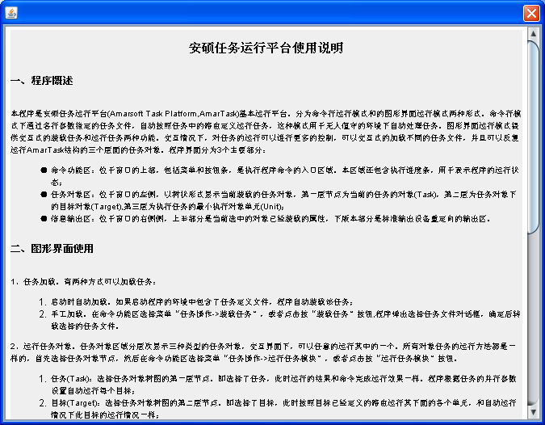

装配任务
构造任务实例的过程称为装配任务。任务实例在外部通过XML描述文件存在，任务运行平台通过解读描述文件，构造内存中的任务实例。
装配任务的基础是已经开发完成的任务组件，装配这根据实际应用需求定义寻找合适的任务组件，并定义组件间的运行逻辑。
任务描述文件以固定的格式描述任务，一般来说，任务配置文件中的元素的书写都是用的标准Java变量命名方法，即每个单词的首字母如果不是第一个大写，单词间不使用连接符号。
AmarTask1.1只提供手工装配任务的方法，装配过程需要用一个文本编辑器编辑一个XML文本文件。下面是装配任务的详细过程，下面过程中方框中的字是要输入到文本编辑器中的。

定义一级任务容器(task)
用文本编辑器打开一个新文件
输入XML标题头定义：
<?xml version="1.0" encoding="GB2312"?>
输入一级容器节点<task>：
<?xml version="1.0" encoding="GB2312"?>
<task name="TaskSample" parallelRun="false" traceOn="false" describe="任务配置样例">
<targets>
</targets>
</task>
一级容器节点下包含了二级容器的外层节点<targets>
兰色字体是用户可以修改的参数，含义如下：
- name：自己定义的任务名称；
- parallelRun：取值true/false，用于确定它的二级容器是否并行运行；
- traceOn：取值true/false，运行时是否输出每个对象的跟踪信息。
- describe：自己输入关于任务的描述信息
保存文件为：task_sample.xml

定义二级任务容器（target）
输入二级容器节点<target>：
<?xml version="1.0" encoding="GB2312"?>
<task name="TaskSample" parallelRun="false" traceOn="false" describe="任务配置样例">
<targets>
<target name="Target1" enable="true" describe="目标1">
<executeUnits>
</executeUnits>
<routeTable>
</routeTable>
</target>
</targets>
</task>

二级容器节点在二级外层容器节点下面。二级容器节点包含了任务组件的外层节点<executeUnits>和路由表<routeTable>
兰色字体是用户可以修改的参数，含义如下：
  - name：自己定义的目标名称；
  - enabled：取值true/false，用于确定这个目标是否有效；
  - describe：自己输入关于任务的描述信息

定义任务组件（unit）
（一）输入一个任务组件<executeUnit>：
<?xml version="1.0" encoding="GB2312"?>
<task name="TaskSample" parallelRun="false" traceOn="false" describe="任务配置样例">
<targets>
<target name=”Target1” enable=”true” describe=”目标1”>
<executeUnits>
<executeUnit name="InputBizDate" describe="从标准输入单元获取用户的输入" allowManualExecute="true" executeClass="com.amarsoft.task.units.InputProperty">
<extendProperties>
<!-- 输入存储到的属性变量名字，是必须输入的 -->
<property name="unit.propertyName" value="nextPrompt"/>
<!-- 输入前的提示语句，缺省是:Input your value: -->
<property name="unit.inputPrompt" value="输入下个提示信息："/>
<!-- 输入数据存放的属性的范围，可以是SYSTEM,ARE,TASK,TARGET,UNIT，缺省的是TASK -->
<property name="unit.propertyScope" value="TASK"/>
</extendProperties>
</executeUnit>
</executeUnits>
<routeTable>
</routeTable>
</target>
</targets>
</task>
每个任务组件由固定属性和扩展属性组成，前者对每个组件都一样有特定含义，扩展属性是每个特定组件自己定义的属性，只有组件自己能够解释。
固定属性：
  - name：自己定义的组件名称；
  - allowManualExecute：取值true/false，用于确定该组件在图形界面的运行器中是否允许单独执行；
  - executeClass：实现此组件的Java类，必须用完整的名称。
  - describe：自己输入关于组件单元的描述信息

例子中的组件是一个用于接受用户输入数据，并放置再平台变量中的组件。它接受三个扩展属性：
  - unit.propertyName：输入内容存放的属性名称，这个名称可以被后面的单元引用。这个属性是必须的；
  - unit.inputPrompt：输入时的提示语，可选，缺省的是Input your value；
  - unit.propertyScope：输入数据存放的属性的范围，可以是SYSTEM,ARE,TASK,TARGET,UNIT，缺省的是TASK describe：自己输入关于组件单元的描述信息

（二）重复上面的操作，输入第二个组件：

<?xml version="1.0" encoding="GB2312"?>
<task name="TaskSample" parallelRun="false" traceOn="false" describe="任务配置样例">
<targets>
<target name=”Target1” enable=”true” describe=”目标1”>
<executeUnits>
<executeUnit name="U1" describe="从标准输入单元获取用户的输入" allowManualExecute="true" executeClass="com.amarsoft.task.units.InputProperty">
<extendProperties>
<!-- 输入存储到的属性变量名字，是必须输入的 -->
<property name="unit.propertyName" value="nextPrompt"/>
<!-- 输入前的提示语句，缺省是:Inpur your value: -->
<property name="unit.inputPrompt" value="输入下个提示信息："/>
<!-- 输入数据存放的属性的范围，可以是SYSTEM,ARE,TASK,TARGET,UNIT，缺省的是TASK -->
<property name="unit.propertyScope" value="TASK"/>
</extendProperties>
</executeUnit>
<executeUnit name="U2" describe="从标准输入单元获取用户的输入" allowManualExecute="true" executeClass="com.amarsoft.task.units.InputProperty">
<extendProperties>
<property name="unit.propertyName" value="bizDate"/>
<property name="unit.inputPrompt" value="{$TASK.nextPrompt}："/>
<property name="unit.propertyScope" value="TASK"/>
</extendProperties>
</executeUnit>
</executeUnits>
<routeTable>
</routeTable>
</target>
</targets>
</task>
第二个组件和第一个组件功能一样，也是提示输入信息。但有一个变化，提示语是第一个组件单元执行的结果，即上用户输入的内容。这是通过{$TASK.nextPrompt}变量引用到的。

定义路由表（routeTable）
（一）在路由表节点下输入路由表的起始路由路由：
<?xml version="1.0" encoding="GB2312"?>
<task name="TaskSample" parallelRun="false" traceOn="false" describe="任务配置样例">
<targets>
<target name="Target1" enable="true" describe="目标1">
<executeUnits>
<executeUnit name="U1" describe="从标准输入单元获取用户的输入" allowManualExecute="true" executeClass="com.amarsoft.task.units.InputProperty">
<extendProperties>
<!-- 输入存储到的属性变量名字，是必须输入的 -->
<property name="unit.propertyName" value="nextPrompt"/>
<!-- 输入前的提示语句，缺省是:Inpur your value: -->
<property name="unit.inputPrompt" value="输入下个提示信息："/>
<!-- 输入数据存放的属性的范围，可以是SYSTEM,ARE,TASK,TARGET,UNIT，缺省的是TASK -->
<property name="unit.propertyScope" value="TASK"/>
</extendProperties>
</executeUnit>
<executeUnit name="U2" describe="从标准输入单元获取用户的输入" allowManualExecute="true" executeClass="com.amarsoft.task.units.InputProperty">
<extendProperties>
<property name="unit.propertyName" value="bizDate"/>
<property name="unit.inputPrompt" value="{$TASK.nextPrompt}："/>
<property name="unit.propertyScope" value="TASK"/>
</extendProperties>
</executeUnit>
</executeUnits>
<routeTable>
<route unit="U1" executeStatus="unexecuted" nextUnit="U1" />
</routeTable>
</target>
</targets>
</task>

每条路由有三个部分组成：
  - unit：当前执行的组件单元；
  - executeStatus：单元执行状态；
  - nextUnit：在此状态下要执行的下一个单元。

路由中出现的unit、nextUnit必须是<executeUnits>节点下面已经定义过的组件，executeStatus是一个数字，必须是前一个unit可以返回的状态，否则这条路由就不会这行到了。
对于excuteStatus，系统预定义了一些常用状态的单词，在路由中中可以使用易于理解的写法。含义如下：
  - unexeciute：组件单元未执行，只能用于起始路由中；
  - successful：组件单元执行成功；
  - failed：组件单元执行失败；
  - warning：组件单元执行警告退出；
注意：每个路由表中必须有且仅有一条如上所示的路由，即unit和nextUnit取相同的组件单元，executeStatus取值是unexecute。这条路由表示的是路由表的起点，这个组件单元是第一个被执行的组件单元。

（二）在路由表节点下输入路由表的一条一般路由：
<?xml version="1.0" encoding="GB2312"?>
<task name="TaskSample" parallelRun="false" traceOn="false" describe="任务配置样例">
<targets>
<target name="Target1" enable="true" describe="目标1">
<executeUnits>
<executeUnit name="U1" describe="从标准输入单元获取用户的输入" allowManualExecute="true" executeClass="com.amarsoft.task.units.InputProperty">
<extendProperties>
<!-- 输入存储到的属性变量名字，是必须输入的 -->
<property name="unit.propertyName" value="nextPrompt"/>
<!-- 输入前的提示语句，缺省是:Inpur your value: -->
<property name="unit.inputPrompt" value="输入下个提示信息："/>
<!-- 输入数据存放的属性的范围，可以是SYSTEM,ARE,TASK,TARGET,UNIT，缺省的是TASK -->
<property name="unit.propertyScope" value="TASK"/>
</extendProperties>
</executeUnit>
<executeUnit name="U2" describe="从标准输入单元获取用户的输入" allowManualExecute="true" executeClass="com.amarsoft.task.units.InputProperty">
<extendProperties>
<property name="unit.propertyName" value="bizDate"/>
<property name="unit.inputPrompt" value="{$TASK.nextPrompt}："/>
<property name="unit.propertyScope" value="TASK"/>
</extendProperties>
</executeUnit>
</executeUnits>
<routeTable>
<route unit="U1" executeStatus="unexecute" nextUnit="U1" />
<route unit= "U1" executeStatus=" successful" nextUnit="U2" />
</routeTable>
</target>
</targets>
</task>

这条路由的含义是当U1组件单元执行返回successful状态的时候，执行U2组件单元。因为本路由表中没有从U2出发的路由，所以U2执行完，不管返回什么状态，整个路由表即可结束。

标准组件说明
本章说明随AmarTask 1.1任务运行平台一起提供的标准组件，这些组件是为完成一般性任务设计的，随平台一起提供，用户可以直接在任务实例中装配。每个组件单元是一个继承了com.amarsoft.task.ExecuteUnit类，做为通用组件，这些类有丰富的扩展参数，通过配置可以执行不同的功能。
下面每节说明一个标准组件。

组件一般特征
标准组件都具体有下面的特征，也是自己开发组件的一些参考意见。
- 同一类型。所有Task的组件都是继承的com.amarsoft.task.ExecuteUnit类；
- 组件参数化设计。标准组件都有大量运行参数用于提供多样化的运行能力；
- 参数命名规则。标准组件的参数命名都有特定的规则，凡是组件属性级别的参数都以unit开头，如unit.scope等。所有内部类的属性作为参数都以完整类明开头，如：com.amarsoft.are.dpx.recordset.DefaultDataSource.dataSource
- 参数引用属性。参数中可以引用运行系统属性、任务属性和目标属性，语法为：{$ARE.xxx}、{$TASK.xxx}、{$TRGET.xxx}

属性输入

组件功能
提供用户在运行时刻输入数据，动态改变程序执行特征。根据选择，输入的属性可以二级容器、一级容器和整个运行系统有效。即可以通过正常的ARE，TASK，TARGET属性访问方法访问。
属性输入组件自动根据运行的模式在命令行提示输入，或者在对话框输入：
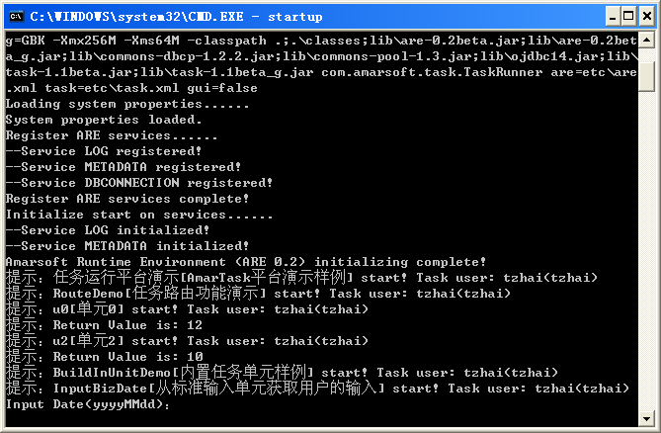
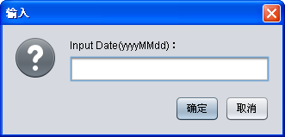

执行类
com.amarsoft.task.units.InputProperty

扩展属性
序号 | 属性 | 说明 | 取值范围 | 必须 | 缺省值
1 | unit.propertyName | 输入数据存储到的属性名字 | 任意字符串 | 是
2 | unit.inputPrompt | 输入前的提示语 | 任意字符串 | 否 | Input Your value:
3 | unit.scope | 属性有效范围 | SYSTEM  ARE  TASK  TARGET  UNIT | 否 | TASK

返回状态
序号 | 返回状态 | 状态说明
1 | successful | 正确接受输入数据，并设置到属性中
2 | failed | 发生IO错误，难以输入
3 | waning | 输入空字符串

数据文件检查

组件功能
本单元检查指定的数据文件是否正确，包括两方面的检查：
- 文件是否存在；
- 文件的格式是否符合定义；
本组件可以同时检查多个文件。

执行类
com.amarsoft.task.units.dpx.FileDataSourceCheck

扩展属性
序号 | 属性 | 说明 | 取值范围 | 必须 | 缺省值
1 | unit.resultFile | 检查结果输出文件 | 合法文件名 | 否 | export/datasource_check_report.txt
2 | unit.dataSources | 需要检查的数据源定义列表。 | 标准数据源定义，可以有多个，每个用{}包括。 | 是

返回状态
序号 | 返回状态 | 状态说明
1 | successful | 所有数据源无错误检查通过
2 | failed | 创建输出文件失败、检查到不合法的数据文件
3 | waning | 没有定义待检查的数据源

SQL处理

组件功能
执行一段sql语句脚本，完成对数据库的操作。sql语句可以是一般的查询、更新、建表等标准语句。每个语句用需要单独起一行，结束用分号“;”，一个语句可以占据多行，但每行只能有一个语句。
执行过程产生的信息，如查循结果、操作错误信息等输出在系统日志中。
脚本中可以使用扩展的语句如下(尖括号“<>”内是可变的内容，使用时不带尖括号)：
序号 | 语句 | 说明 | 变量取值
1 | connect to <mydb> | 连接数据库，如果先前已经连接了数据库，自动断开 | mydb是数据库服务中定义的数据库连接
2 | disconnect | 断开当前的连接
3 | set auto commit <true|false> | 设置连接是否使用自动提交功能 | 取值为：true和false中的一个
4 | set transaction isolation <iso> | 设置事务处理模式 | iso可以取值为下列之一：  none  read_uncommitted  read_committed  repeatable_read  serializable
5 | help | 输出SQL处理器的简短的帮助信息
6 | 标准SQL | 各种正常的SQL，象select, update, insert,create等

执行类
com.amarsoft.task.units.dpx.SQLProcess

扩展属性
序号 | 属性 | 说明 | 取值范围 | 必须 | 缺省值
1 | unit.script | 待执行的SQL脚本，每行用分号回车分割。注意XML中的回车符号用&#xA;表示 | 6.3.1中的SQL组成的脚本 | 是
2 | unit.onErrorAction | 执行过程中出现错误的处理方法 | continue  commit_continue  rollback_continue  break,commit_break  rollback_break | 否 | ROLLBACK_BREAK
3 | unit.logLevel | 输出信息的日志级别 | trace  debug  info  warn  error  fatal | 否 | info

流式记录处理

组件功能
流式记录处理提供一种对大数据两的结构化数据处理模型。在此模型中，围绕记录为核心，数据提供器填充数据到记录中，数据控制器处理当前的记录。组件驱动数据提供器不断的填充记录，直到无法提供更多的数据。此处理单元适合于对大量类型一致的数据进行流水线逐条处理的作业。

执行类
com.amarsoft.task.units.dpx..PRHUnit

扩展属性
流式数据处理组件是个功能强大，逻辑复杂的组件。他的属性分为本身固有的属性和由固有属性衍生出来的属性，衍生属性是由于某个固有属性取值而引起的，这些属性不是由组件本身处理，而是由组件引用的其他程序处理。

组件固有属性
下表的属性是流式记录处理组件固有的属性。
序号 | 属性 | 说明 | 取值范围 | 必须 | 缺省值
1 | unit.recordSet | 待处理的数据结构定义，是一个datasource形式的定义。由此产生记录结构。 | 标准的datasource字符串 | 是
2 | unit.provider | 填充记录集合的数据提供者，必须实现了com.amarsoft.are.dpx.recordset.DataProvider接口 | 实现了com.amarsoft.dpx.recordset.DataProvider的类。目前版本中包括了标准实现类：缺省数据提供器 | 是
3 | unit.handlers | 处理记录的处理器程序，可以有多个，每个都可以处理记录 | 实现了com.amarsoft.are.dpx.recordset.Handler接口的类。目前版本中包括了标准实现类：  输出文件控制器；  更新数据库控制器； | 否
4 | unit.readyCondition | 开始处理检查条件。检查条件可以确定是否正式开始填充和处理记录的过程。  当此属性不设置时，总是执行。 | 条件可以有两种形式：  1、file:...。:后面的文件如果存在，继续执行，否则中断执行  2、datasource:....。标准的数据源格式，返回结果的第一个字段必须是数字（getInt(1)），如果返回的数字==0，程序中断，其他情况继续执行，如果没有结果返回，认为是0。这个sql逻辑可以自己确定 | 否
5 | Provider和Handler的扩展属性 | 因为Provider和Handlers是可以配置的，他们自己的属性也在这里配置,他们的属性都是以完整的类名子开头。

衍生属性
由于他的unit.provider和unit.handlers是动态配置，根据这两个属性的变化，扩展属性中会增加相应衍生出来的部分。
衍生类属性符合上述的命名规则时可以自动适应不同的类，因此添加新的provide和handler类不会对任务管理造成任何影响。而这些类可以是are提供的或者自己编写的，本身不由task平台决定，本文只是说明同are0.2自包含的几个常用handler和provider的属性。are版本变化或者自己扩展的属性可能引起和下面说明的内容不一致，因此本节说明只做参考。
本版本的程序含有一个provider和两个handler的实现：
序号 | 名称 | 实现类 | 功能说明
1 | 缺省数据提供器 | com.amarsoft.are.dpx.recordset.DefaultDataSourceProvider | 从一个关系数据库表类似的数据源提供数据到记录中
2 | 输出文件控制器 | com.amarsoft..are.dpx.recordset.ExportFileHandler | 把记录集合输出到一个文本文件中。本来提供了多个控制参数，可以输出满足大部分要求的txt文件。但同时也保留了一定的扩展可以输出更具体要求的格式，详细参加are api文档。
3 | 输出XML控制器 | com.amarsoft..are.dpx.recordset.ExportXMLFileHandler | 把记录集和输出为一个xml文件。本类同过一些简单的控制可以输出简单比较固定的xml文件，但本类同时做了大量的扩展接口，通过重载这些接口很容易实现不同xml的输出。，详细参加are api文档
4 | 更新数据库控制器 | com.amarsoft..are.dpx.recordset.UpdateDBHandler | 根据记录集合增量的更新数据库中的表。通过参数可以控制插入、更新等多种属性。
4 | 字符串修饰控制器 | com.amarsoft..are.dpx.recordset.StringDecoratorHandler | 本类实现字符的修饰作用，一般用在其他Handler的前面，对通过的记录的字符类型的字段进行美化修饰。本类既是一个使用类，也是灵活用用Decorator模式增强程序的演示。

下面将分别说明这五个类的衍生属性。

缺省数据提供器
缺省数据提供期的属性名字都是以com.amarsoft.are.dpx.recordset.DefaultDataSourceProvider开头，为叙述方便，在下表中省略了这个部分，真正配置的时候，必须使用完整的写法。如下表中的：myProp，在xml中应该写成：
<property name=”com.amarsoft.are.dpx.recordset.DefaultDataSource.myProp” value=”myvalue” />

序号 | 属性 | 说明 | 取值范围 | 必须 | 缺省值
1 | dataSource | 填充数据的基本来源。 | 标准的datasource格式字符串 | 是
2 | columnConvertors | 列转换器，原始数据被放进记录之前，对值进行转换。需要进行数值转换的列统一在此设置转换器。 | 每个转换器用一个{}包括，转换器的形式有两种：  1、数据源形式的：{col1,datasource:db:database:select key,value from t}  字符串数组形式：{col2,{k0,v0}{k1,v1}{k2,v2} 两种形式可以混合使用，形成形如下面的列表：  {col1,datasource1},  {col2,datasource2},  {col3,{k0,v0},{k1,v1},{k2,v2}} | 否
3 | columnMapping | 如果原始数据里面的列名字和记录中的字段名字不一样，可以设置对照表的方法进行对照。可以设置多个列的对照表。 | 每一个字段的对照用一个对花括号包围，逗号是原始列，逗号后面是记录中字段的名字。形如：  {c1,f1},{c2,f2},{c3,f3},{c4,f4},{c5,f5} | 否
4 | sourceEncoding | 源数据的字符编码如果不能被正确识别，可以设置这个字段引起程序强制进行编码转换。 | Java能够识别的编码转换，如：GB2312,ISO8859-1，GB18030等 | 否

输出文件控制器
输出文件控制器的属性名字都是以com.amarsoft.are.dpx.recordset.ExportFileHandler开头，为叙述方便，在下表中省略了这个部分，真正配置的时候，必须使用完整的写法。如下表中的：myProp，在xml中应该写成：
<property name=”com.amarsoft.are.dpx.recordset.ExportFileHandler.myProp” value=”myvalue” />

序号 | 属性 | 说明 | 取值范围 | 必须 | 缺省值
1 | fileName | 输出文件名，必须要求 | 合法的文件名 | 是
2 | includeHeader | 输出文件是否包含头行，头行是每个字段的名称。 | true  false | 否 | false
3 | appendMode | 输出文件是否使用后续附加模式。当文件存在的时候，此模式决定文件被覆盖还是新数据附加在后面。 | true  false | 否 | false
4 | charSet | 输出文件的字符编码集 | Java能够识别的编码转换，如：GB2312,ISO8859-1，GB18030等 | 否 | 运行平台缺省的集合
5 | splitToken | 输出文件中字段之间的分隔符 | 字符串 | 否 | 逗号”,”
6 | exportFields | 输出的字段，如果不想输出全部的字段，这个属性列出想要输出的字段，并且输出文件中字段的顺序也是这个顺序。 | 记录中存在的字段 | 否 | 全部字段
7 | strictFieldSize | 是否强制扩展字段到定长，扩展方法是字符型的右加空格，数字型的左加0 | true  false | 否 | false
8 | useFieldFormat | 是否强制使用metadata定义的格式来格式化日期和数字类型的字符串 | true  false | 否 | false

输出XML控制器
输出XML控制器的属性名字都是以com.amarsoft.are.dpx.recordset.ExportXMLFileHandler开头，为叙述方便，在下表中省略了这个部分，真正配置的时候，必须使用完整的写法。如下表中的：myProp，在xml中应该写成：
<property name=”com.amarsoft.are.dpx.recordset.ExportXMLFileHandler.myProp” value=”myvalue” />

序号 | 属性 | 说明 | 取值范围 | 必须 | 缺省值
1 | fileName | 输出文件名，必须要求 | 合法的文件名 | 否 | recordset的名字.xml
2 | encoding | XML编码。输出在xml头，并用此编码对文件进行编码 | Java能够识别的编码转换，如：GB2312,ISO8859-1，GB18030等 | 否 | UTF-8
3 | version | Xml版本，输出在xml头中。 | 合法的版本 | 否 | 1.0
4 | headerAttributes | 输出在<?xml version="1.0" encoding="GB2312" …?>中除了version和encoding之外的属性，需要完整输出字符串。
5 | appendMode | 输出文件是否使用后续附加模式。当文件存在的时候，此模式决定文件被覆盖还是新数据附加在后面。 | true  false | 否 | false
6 | exportFields | 输出的字段，如果不想输出全部的字段，这个属性列出想要输出的字段，并且输出文件中字段的顺序也是这个顺序。 | 记录中存在的字段 | 否 | 全部字段
7 | strictFieldSize | 是否强制扩展字段到定长，扩展方法是字符型的右加空格，数字型的左加0 | true  false | 否 | false
8 | useFieldFormat | 是否强制使用metadata定义的格式来格式化日期和数字类型的字符串 | true  false | 否 | false
9 | escapeSpecialCharacters | 是否转换XML的特殊字符，即把<、>、&、\、”五个字符转换&lt等字符串。不转换的方式可以用在特殊情况下，但特殊字符会改变xml结构，慎用 | true  false | 否 | true

更新数据库控制器
缺省数据提供期的属性名字都是以com.amarsoft.are.dpx.recordset.UpdateDBHandler.开头，为叙述方便，在下表中省略了这个部分，真正配置的时候，必须使用完整的写法。如下表中的：myProp，在xml中应该写成：
<property name=”com.amarsoft.are.dpx.recordset.UpdateDBHandler.myProp” value=”myvalue” />

序号 | 属性 | 说明 | 取值范围 | 必须 | 缺省值
1 | database | 带更新数据库的逻辑数据库名 | 合法的可以通过ARE获取连接的数据库 | 是
2 | table | 待更新的表名 | 合法的表名 | 是
3 | keyColumns | 待更新表的关键字段 | 唯一表示一条记录的字段列表。 | 如果checkDBRecord=true，必须
4 | checkDBRecord | 决定要不要检查数据库中是否存在当前记录 | true  false | 否 | true
5 | updateDifferent | 是否更新检查到不一致的记录 | true  false | 否 | true
6 | insertUnexists | 是否插入数据库中不存的记录 | true  false | 否 | true
7 | commitNumber | 每次批量提交的记录数，一般比较大的数字可以提高性能，但对运行机器内存消耗较多 | 正整数 | 否 | 2000
8 | useTransaction | 是否把所有记录处理做为一个事务来处理。用一个事务处理可以保证数据的完整新，但统一引起长事务事故。 | true  false | 否 | false
9 | startSql | 在正式每条记录循环前执行的sql | 合法的sql | 否
10 | endSql | 所有记录处理完毕后执行的sql | 合法的sql | 否
11 | insertColumns | 插入新纪录到数据库中时包括的列。 | 合法的列名逗号分割的列表，或* | 否 | 所有列
12 | updateColumns | 更新数据库中记录时包含的列 | 合法的列名逗号分割的列表，或* | 否 | 所有列
13 | compareColumns | 对比变化时使用的列 | 合法的列名逗号分割的列表 | 否 | updateColumns
14 | columnMapping | 如果记录的字段名字和数据库中表的列名字不一致，可以通过一个对照表建立关系。 | 每一个列的对照用一个对花括号包围，逗号是原始列，逗号后面是记录中字段的名字。形如：  {c1,f1},{c2,f2},{c3,f3},{c4,f4},{c5,f5} | 否

字符串装饰控制器
字符串装饰控制器的属性名字都是以com.amarsoft.are.dpx.recordset.DefaultDataSourceProvider开头，为叙述方便，在下表中省略了这个部分，真正配置的时候，必须使用完整的写法。如下表中的：myProp，在xml中应该写成：
<property name=”com.amarsoft.are.dpx.recordset.StringDecoratorHandler.myProperty” value=”myvalue” />

序号 | 属性 | 说明 | 取值范围 | 必须 | 缺省值
1 | truncateSize | 是否进行长度截取。即对超长的字符串进行截取。 | true  false | 否 | true
2 | truncateFields | 需要截取的字段。 | 合法的列名逗号分割的列表，或* | 否 | 全部字符型字读
3 | regexReplace | 正则表达式替换表达式。对字符串。对选中的字段将使用此替换方式进行替换。 | 每一个替换用一个对花括号包围，逗号前是元字符串正则表达式，逗号后面是要替换的内容。形如：  {regex1,replacement1}{regex2,replacement2} | 否 | null
4 | replaceFields | 需要替换的字段 | 合法的列名逗号分割的列表，或* | 否 | null

返回状态
序号 | 返回状态 | 状态说明
1 | successful | 全部记录处理成功
2 | failed | 处理过程中出现任何错误

开发新组件
开发新组件，就是编写符合任务模型标准的Java程序，具体来说就是开发com.amarsoft.task.ExecuteUnit的继承类，实现他的抽象方法int execute()。编译Java程序后，加入到任务平台可访问的路径中，并在任务配置文件中装配。
任务运行平台提供了构建新组件的方便方法简化开发：
- 在src目录下创建Java源程序；
- 在安装目录下运行build.bat（unix下面是build.sh）；
- 如果输出有编译错误信息，重复1，2；
- 在etc\task.xml中装配新的组件。
再次运行任务平台的时候，就可以使用新组建了。
下面的一段代码是测试上述步骤的一个例子：
- 把下面文本框中的代码复制到文本文件中，另存为src/demo/TestUnit.java。
package demo;

import java.util.Iterator;

import com.amarsoft.task.ExecuteUnit;
import com.amarsoft.task.TaskConstants;

/**
* 一个简单的测试程序，输出运行环境的环境变量
* @author tzhai
*
*/
public class TestUnit extends ExecuteUnit {

public int execute() {
System.out.println("Hello world!");
System.out.println("下面是我们运行的一些环境信息：");
Iterator ek = System.getenv().keySet().iterator();
while(ek.hasNext()){
String p = (String)ek.next();
String v = System.getenv(p);
System.out.println(p+"="+v);
}
return TaskConstants.ES_SUCCESSFUL;
}

}
}
2、运行build.bat
3、任务文件中<task><targets><target name=”RouteDemo”>下面增加单元节点配置：<executeUnit name="test_u" describe="测试单元" allowManualExecute="true" executeClass="demo.TestUnit"/>
如果想自动运行，需要加入到路由表中。

DEMO说明
AmarTask1.1包含了十几个demo程序来演示are和task的基本使用方法和一些技巧，概括了：
- 任务路由功能；
- 内置任务单元样例；
- 任务平台功能；
- ARE基本API；
- 数据处理扩展。
这些demo程序随发布包提供了全部的源代码(src/demo)，并在缺省的task.xml中做了配置，可以进行学习和改造重用。

